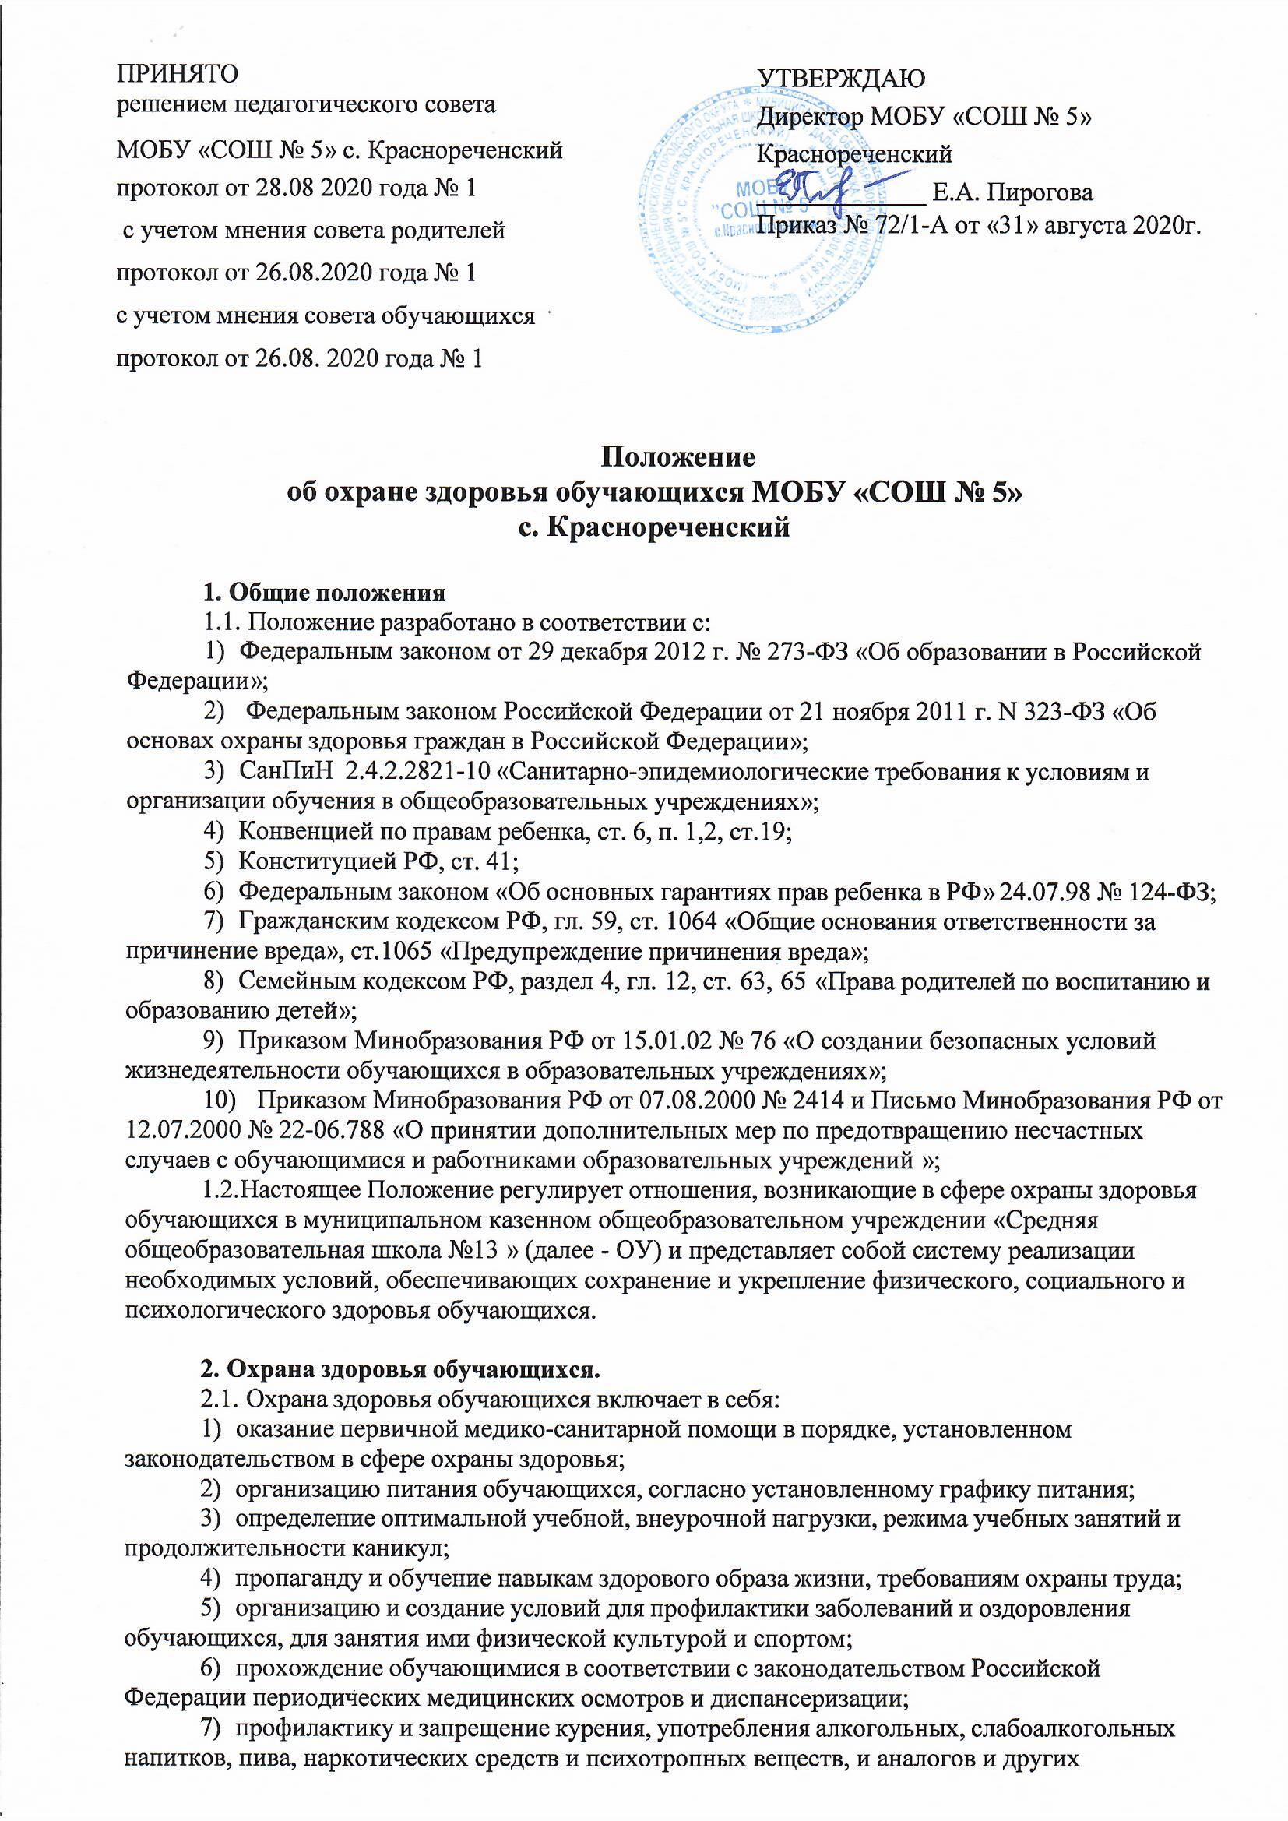

|  |  |
| --- | --- |
| ПРИНЯТО  решением педагогического совета  МОБУ «СОШ № 5» с. Краснореченский  протоколот 28.08 2020 года № 1  с учетом мнения совета родителей  протоколот 26.08.2020 года № 1  сучетоммнениясоветаобучающихся  протоколот 26.08. 2020 года № 1 | УТВЕРЖДАЮ  Директор МОБУ «СОШ № 5»  Краснореченский  _____________ Е.А. Пирогова  Приказ № 72/1-А от «31» августа 2020г. |

Положение

Об охране здоровья обучающихся МОБУ«СОШ№5»

с. Краснореченский

# Общиеположения

* 1. Положениеразработановсоответствиис:

1. Федеральным законом от 29 декабря 2012 г. № 273-ФЗ«Об образовании в РоссийскойФедерации»;
2. Федеральным законом Российской Федерации от21 ноября2011 г.N323-ФЗ«ОбосновахохраныздоровьягражданвРоссийскойФедерации»;
3. СанПиН2.4.2.2821-10«Санитарно-эпидемиологическиетребованиякусловиямиорганизацииобучениявобщеобразовательныхучреждениях»;
4. Конвенциейпоправамребенка,ст.6,п.1,2,ст.19;
5. КонституциейРФ,ст.41;
6. Федеральнымзаконом«ОбосновныхгарантияхправребенкавРФ»24.07.98№124-ФЗ;
7. Гражданским кодексом РФ, гл.59, ст.1064«Общие основания ответственности запричинениевреда»,ст.1065«Предупреждениепричинениявреда»;
8. СемейнымкодексомРФ,раздел4,гл.12,ст.63,65«Правародителейповоспитаниюиобразованиюдетей»;
9. Приказом Минобразования РФ от15.01.02 №76«О создании безопасных условийжизнедеятельностиобучающихсявобразовательныхучреждениях»;
10. ПриказомМинобразованияРФот07.08.2000№2414иПисьмоМинобразованияРФот12.07.2000 №22-06.788«О принятии дополнительных мер по предотвращению несчастныхслучаевсобучающимисяиработникамиобразовательныхучреждений»;
    1. НастоящееПоложениерегулируетотношения,возникающиевсфереохраныздоровьяобучающихся в муниципальном казенном общеобразовательном учреждении «Средняяобщеобразовательная школа №13 »(далее - ОУ) и представляет собой систему реализациинеобходимых условий, обеспечивающих сохранение и укрепление физического, социального ипсихологическогоздоровьяобучающихся.

# Охраназдоровьяобучающихся.

* 1. Охраназдоровьяобучающихсявключаетвсебя:

1. оказаниепервичноймедико-санитарнойпомощивпорядке,установленномзаконодательствомвсфереохраныздоровья;
2. организациюпитанияобучающихся,согласноустановленномуграфикупитания;
3. определениеоптимальнойучебной,внеурочнойнагрузки,режимаучебныхзанятийипродолжительностиканикул;
4. пропагандуиобучениенавыкамздоровогообразажизни,требованиямохранытруда;
5. организациюисозданиеусловийдляпрофилактикизаболеванийиоздоровленияобучающихся,длязанятияимифизическойкультуройиспортом;
6. прохождениеобучающимисявсоответствиисзаконодательствомРоссийскойФедерациипериодическихмедицинскихосмотровидиспансеризации;
7. профилактикуизапрещениекурения,употребленияалкогольных,слабоалкогольныхнапитков, пива, наркотических средств и психотропных веществ, и аналогов и другиходурманивающихвеществ;
8. обеспечениебезопасностиобучающихсявовремяпребываниявОУ;
9. профилактикунесчастныхслучаевсобучающимисявовремяпребываниявОУ;
10. проведениесанитарно-противоэпидемическихипрофилактическихмероприятий.
    1. Организацияохраныздоровьяобучающихся(заисключениемоказанияпервичноймедико-санитарной помощи, прохождения периодических медицинских осмотров идиспансеризации)осуществляетсяОУ;
    2. Организацию оказания первичной медико-санитарной помощи обучающихсяосуществляюторганыисполнительнойвластивсферездравоохранения.ОУпредоставляетпомещениессоответствующимиусловиямидляработымедицинскихработников.
    3. ОУосуществляетобразовательнуюдеятельность,приреализацииобразовательныхпрограммисоздаетусловиядляохраныздоровьяобучающихся,втомчислеобеспечивает:
11. текущийконтрользасостояниемздоровьяобучающихся;
12. проведение санитарно-гигиенических, профилактических и оздоровительныхмероприятий,обучениеивоспитаниевсфереохраныздоровьягражданвРоссийскойФедерации;
13. соблюдениегосударственныхсанитарно-эпидемиологическихправилинормативов;
14. расследованиеиучетнесчастныхслучаевсобучающимисявовремяпребываниявОУ,впорядке, установленном федеральным органом исполнительной власти, осуществляющимфункции по выработке государственной политики и нормативно-правовому регулированию всфере образования, по согласованию с федеральным органом исполнительной власти,осуществляющим функции по выработке государственной политики и нормативно-правовомурегулированиювсферездравоохранения.
    1. Обучение обучающихся, осваивающих основные общеобразовательные программы инуждающихсявдлительномлечении,атакжедетей-инвалидов,которыепосостояниюздоровьянемогут посещать ОУ, организовывается обучение на дому. Основанием для организации обученияна дому являются заключение медицинской организации и в письменной форме обращениеродителей(законныхпредставителей).

# Порядок регламентации и оформления отношений ОУ и родителей(законныхпредставителей)обучающихся,нуждающихсявдлительномлечении,атакжедетей-инвалидоввчасти организации обучения по основным общеобразовательным программам на домуопределяется нормативным правовым актом уполномоченного органа государственной властисубъектаРоссийскойФедерации.

# 3.1. Психолого-педагогическая, медицинская и социальная помощь обучающимся,испытывающимтрудностивосвоенииосновныхобщеобразовательныхпрограмм,развитииисоциальнойадаптации.

3.2. Психолого-педагогическая, медицинская и социальная помощь оказывается детям,испытывающим трудности в освоении основных общеобразовательных программ, развитии исоциальнойадаптации,ведетсяспециалистамимедико-психолого-социальногосопровождения,вкотороевходят:педагог-психолог,социальныйпедагог,медицинскийработник.

3.3. Психолого-педагогическая,медицинскаяисоциальнаяпомощьвключаетвсебя:

1. психолого-педагогическое консультирование обучающихся их родителей(законныхпредставителей)ипедагогическихработников;
2. коррекционно-развивающиеикомпенсирующиезанятиясобучающимися;
3. помощьобучающимсявпрофориентации,получениипрофессииисоциальнойадаптации;

3.4. Психолого-педагогическая, медицинская и социальная помощь оказывается детям наоснованиизаявленияилисогласиявписьменнойформеихродителей(законныхпредставителей).

3.5. Специалистымедико-психолого-социальногосопровождениятакжеоказываютпомощьОУ по вопросам реализации основных общеобразовательных программ, обучения и воспитанияобучающихся, в том числе осуществляет психолого-педагогическое сопровождение реализацииосновных общеобразовательных программ, оказывают методическую помощь, включая помощь вразработке образовательных программ, индивидуальных учебных планов, выборе оптимальныхметодов обучения и воспитания обучающихся, испытывающих трудности в освоении основныхобщеобразовательных программ, выявлении и устранении потенциальных препятствий кобучению.

# Требованияк организации медицинскогообслуживанияобучающихсяипрохождениюмедицинскихосмотровработниками.

* 1. МедицинскиеосмотрыобучающихсявОУорганизовываютсяипроводятсявпорядке,установленнымфедеральныморганомисполнительнойвластивобластиздравоохранения.
  2. Обучающихсядопускаюткзанятиямпослеперенесенногозаболеваниятолькоприналичиисправкиврача-педиатра.
  3. ВОУорганизуетсяработапопрофилактикеинфекционныхинеинфекционныхзаболеваний.
  4. Сцельювыявленияпедикулезанереже4развгодпослекаждыхканикулиежемесячномедикпроводитосмотрыдетей.
  5. При обнаружении чесотки и педикулеза обучающиеся на время проведения леченияотстраняются от посещения учреждения. Они могут быть допущены в ОУ только послезавершениявсегокомплексалечебно-профилактическихмероприятий,подтвержденныхсправкойотврача.

Привыявлениивучреждениичесоткипроводяттекущуюдезинфекциювсоответствиистребованиями территориального органа, осуществляющего государственный санитарно-эпидемиологическийнадзор.

* 1. Вклассномжурналеоформляетсялистздоровья,вкоторыйдлякаждогообучающегосявносят сведения об антропометрических данных, группе здоровья, группе занятий физическойкультурой, состоянии здоровья, рекомендуемом размере учебной мебели, а также медицинскиерекомендации.
  2. Все работники общеобразовательного учреждения проходят предварительные ипериодические медицинские осмотры, должны быть привиты в соответствии с национальнымкалендаремпрофилактическихпрививок.Каждыйработникобщеобразовательногоучреждениядолжениметьличнуюмедицинскуюкнижкуустановленногообразца.

Работники,уклоняющиесяотпрохождениямедицинскихосмотров,недопускаютсякработе.

* 1. Педагогическиеработникипритрудоустройствепроходятпрофессиональнуюгигиеническуюподготовкуиаттестацию.

# Контроль сформированности культуры здорового образа жизни обучающихся.

* 1. Сбораналитическихданныхоформированииценностиздоровогоибезопасногообразажизниобучающихся.
     1. Анализработыпоорганизации психолого-педагогического сопровождения 1 раз вгод–психолог.
     2. Аналитическийотчётобучастиевспортивныхмероприятияхгородскогоуровня1

развгод–учителяфизическойкультуры.

* + 1. Отчётопроведённыхмероприятияхпоформированиюздоровогообразажизни. 1развгод–классныеруководители.
    2. Охватобучающихсягорячимпитанием1развгод–кл. руководители,бухгалтер.
    3. Отчётотравматизме1развгод-завхоз,зам. директора.
    4. Аналитическаясправкаосостоянииздоровьяобучающихся1развгод –фельдшер
    5. Анализпоказателейздоровьяобучающихся,порезультатамдиспансеризации,включениеэтихсведенийвежегодныйотчетОУ.